Муниципальное дошкольное образовательное учреждение «Детский сад «Журавлёнок» г. Надыма

Конспект урока окружающего мира «Подбери и нарисуй предметы»

Подготовила
воспитатель
Менлимурзаева А. А.

Надым 2014

Цель: закреплять знания детей о материалах ( дерево, ткань, пшеница, стекло, резина, металл), побуждать детей подбирать предметы из заданного материала
Игра предназначена для детей старшего дошкольного возраста( 5-7 лет). Проводится с целью углубления представлений детей о различных материалах, из которых сделаны окружающие нас предметы. Одновременно развиваются и изобразительные навыки детей. Суть игры заключается в следующем: детям будут предложены шесть карточек из цветного картона. На каждой из карточек в середине изображён символ одного из шести материалов:
Дерево
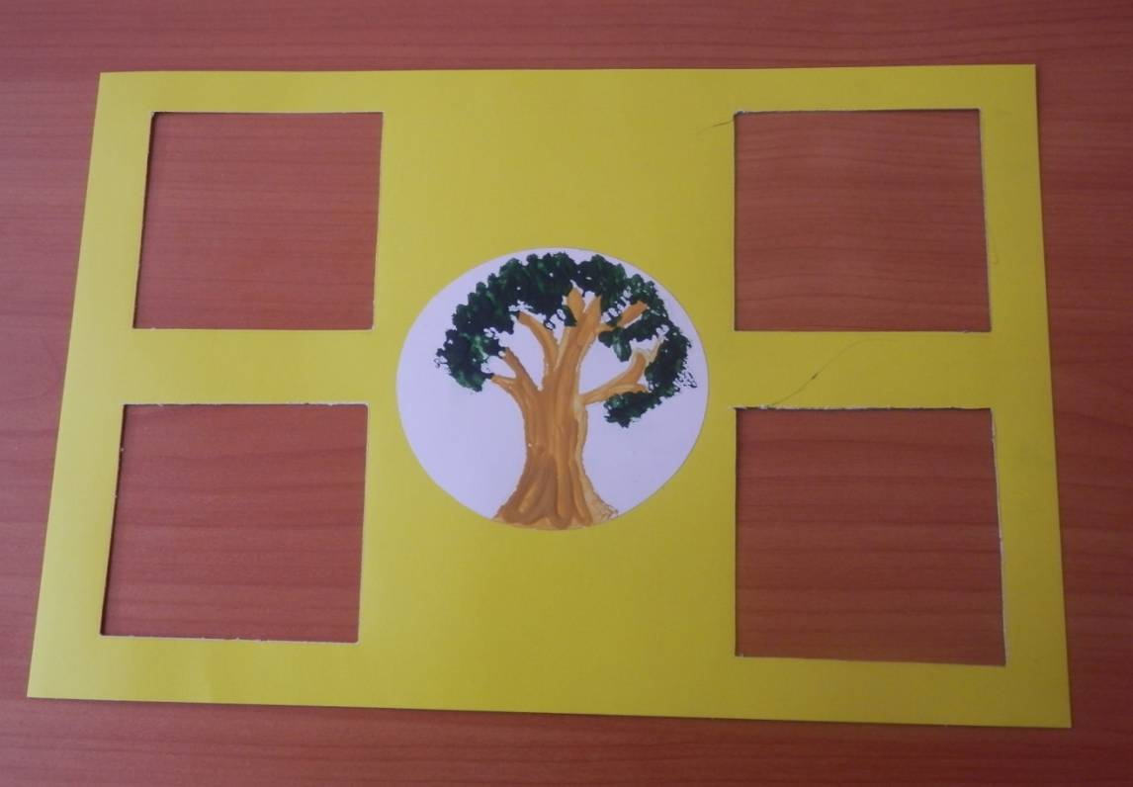
Ткань
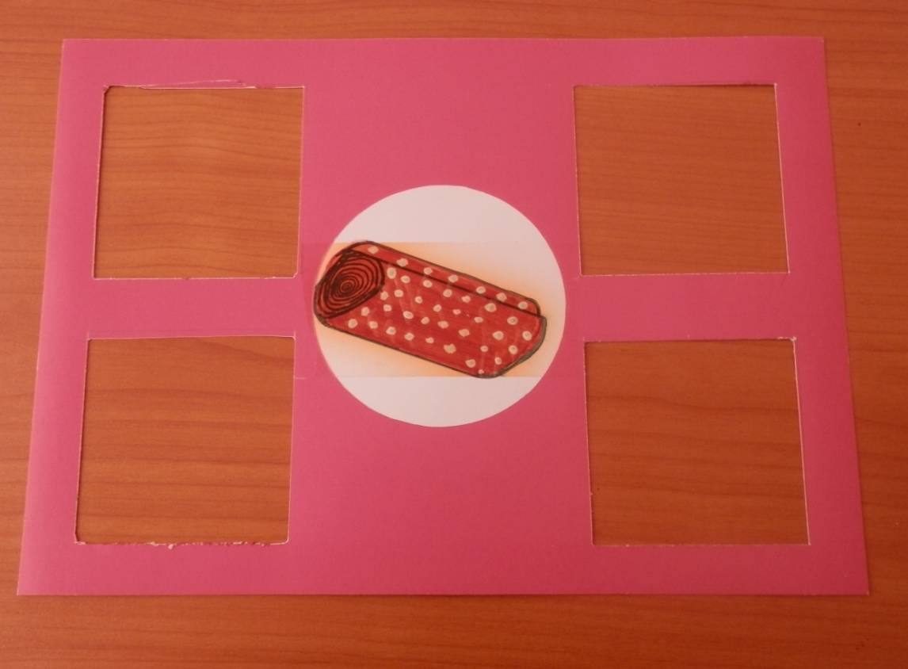
Пшеница
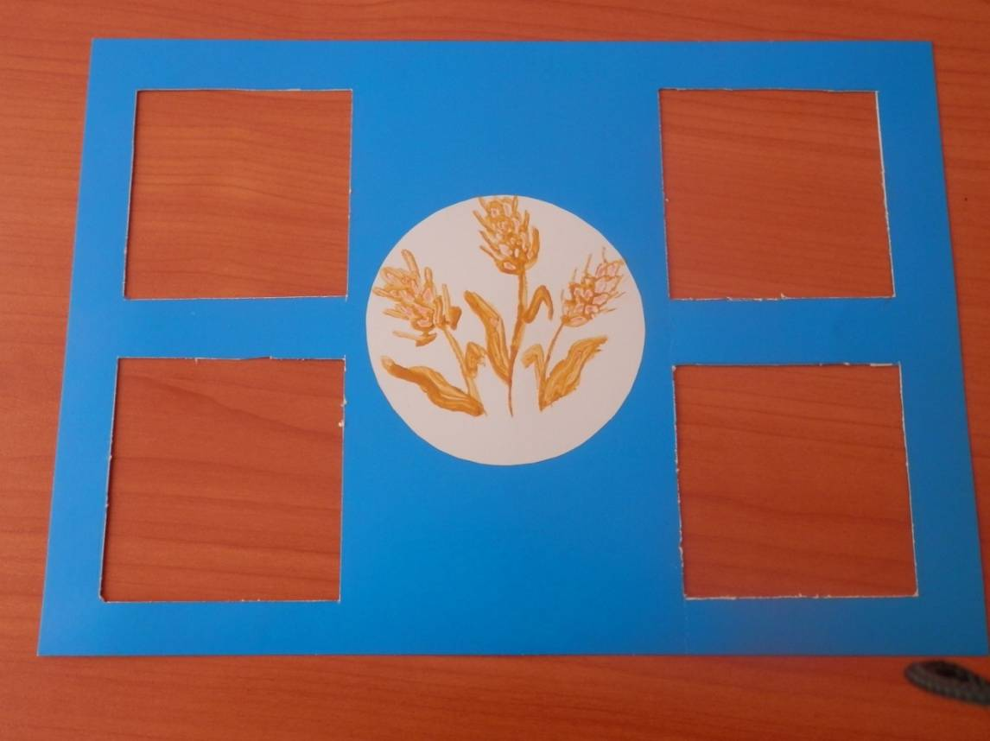
Стекло
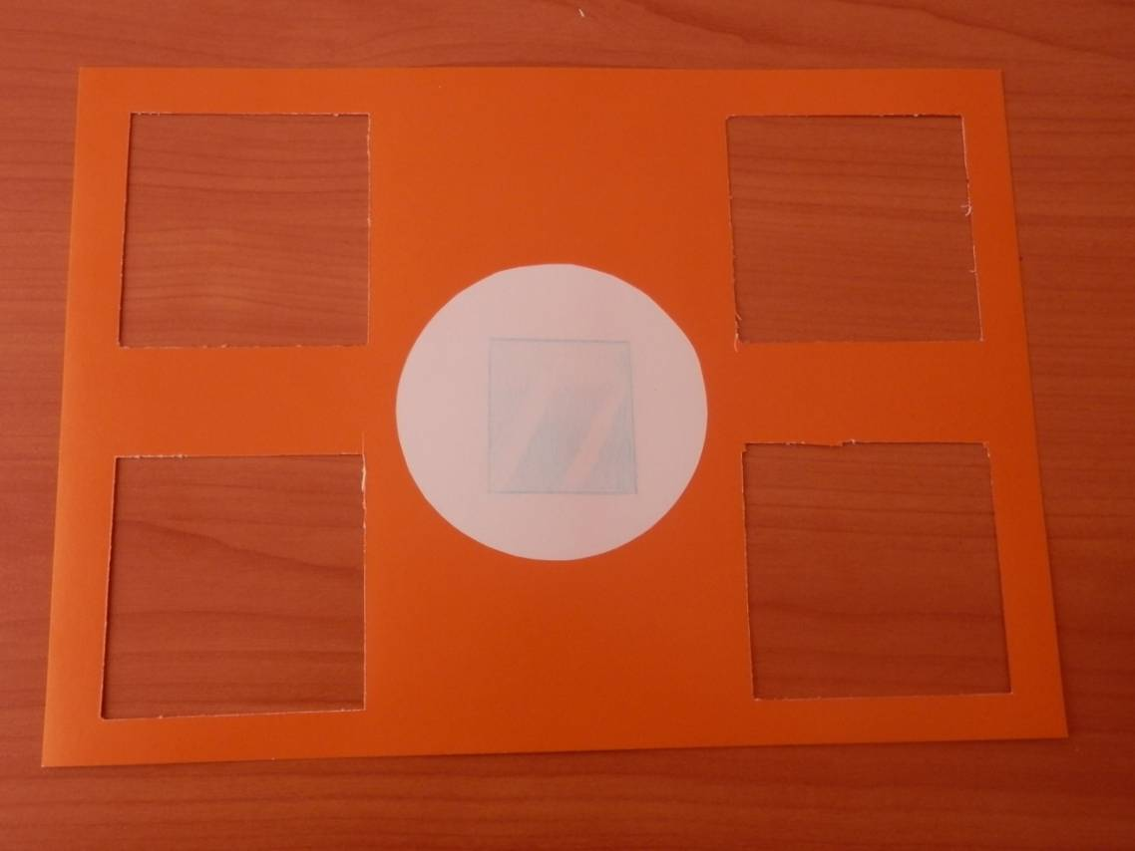

Резина
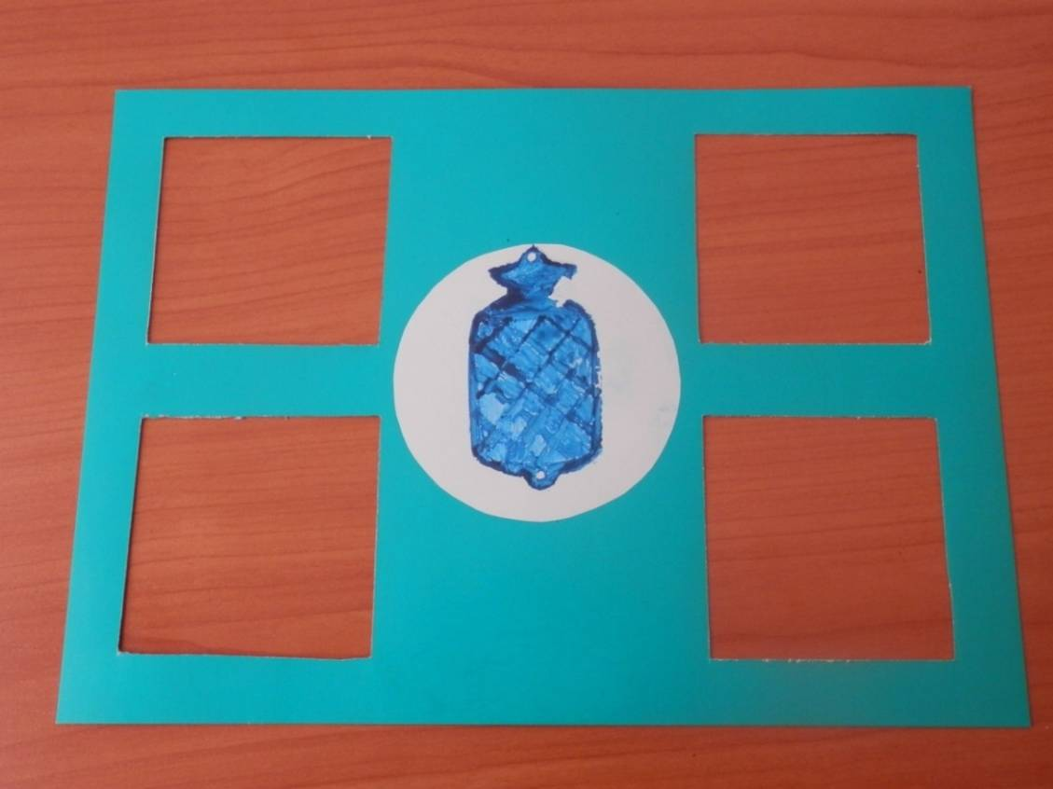
Металл
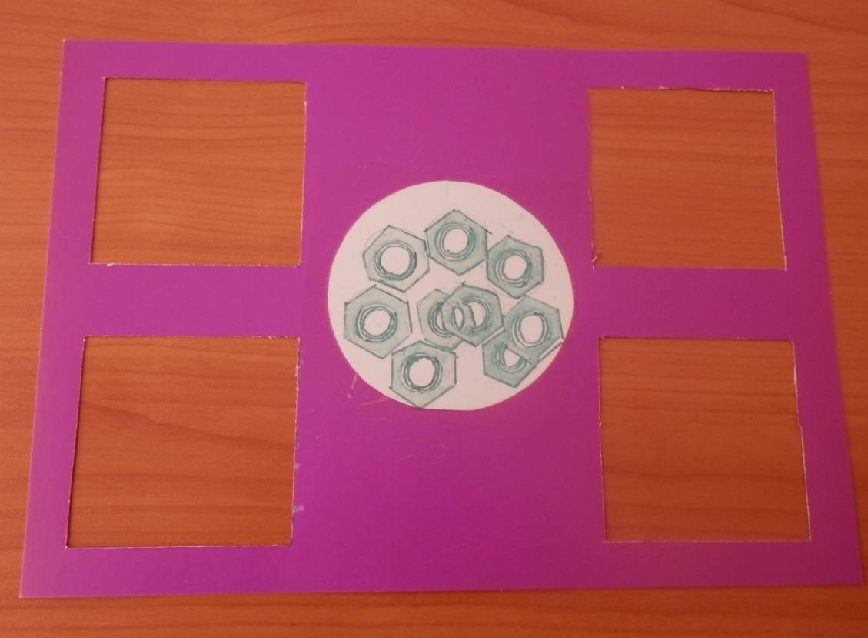

Вокруг этого символа сделаны четыре квадратных прорези. Шестерым участникам игры раздаются эти карточки. Дети накладывают карточки на альбомный лист. Если ребёнку попалась карточка с изображением дерева, то ему нужно нарисовать в прорезях на альбомном листе четыре деревянных изделия. Например: стол, шкаф, доска и скалка.
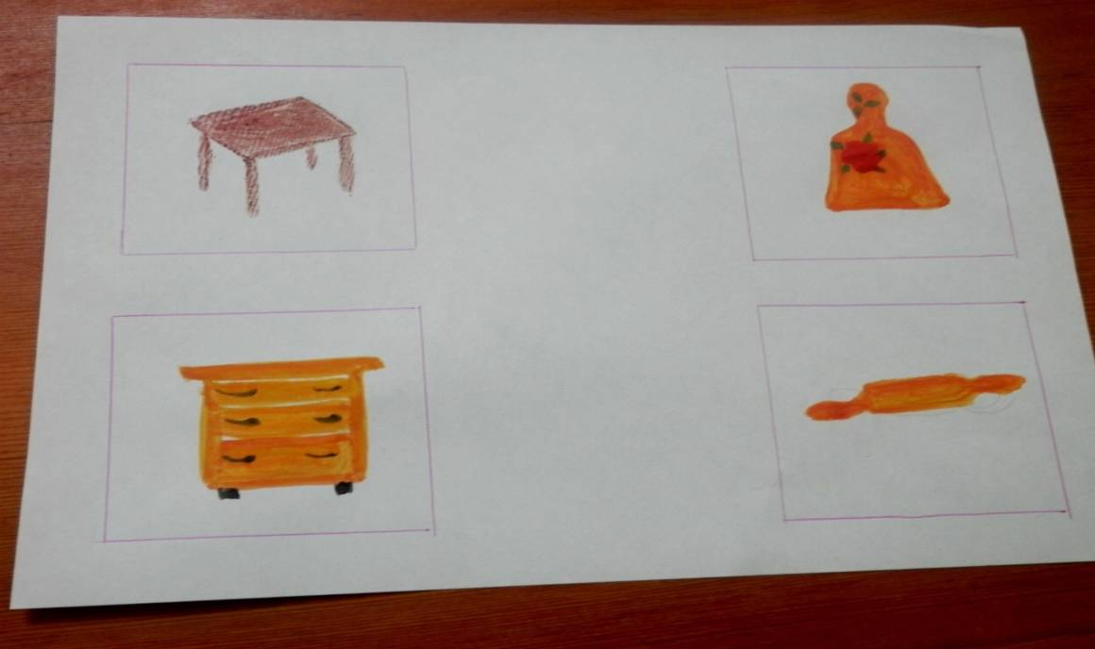

Тот, кому попалась карточка с пшеничными колосьями, подбирает и рисует четыре вида хлебобулочных изделий. Например: хлеб, пирожки, торт, пирог.
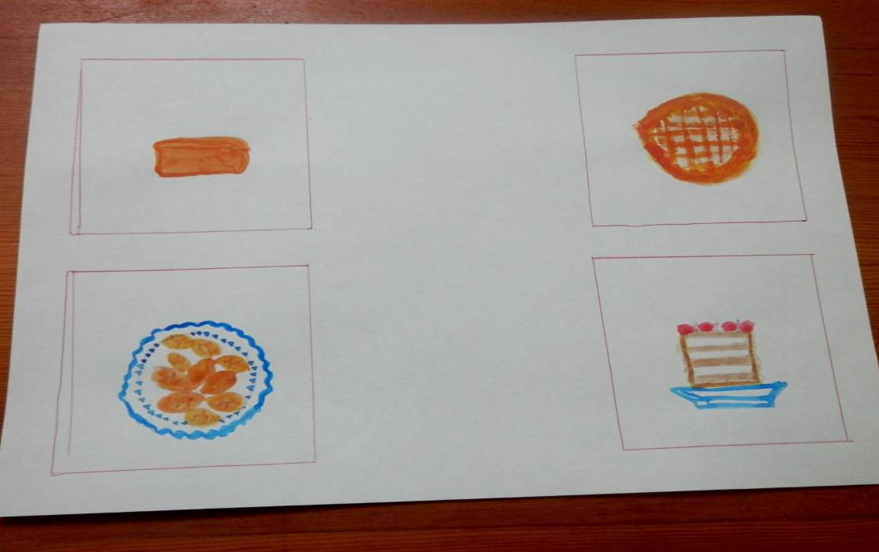
Если изображена ткань на карточке, то, соответственно, ребёнок придумывает и рисует различные виды одежды. Например: юбка, платье, шорты, кофта.
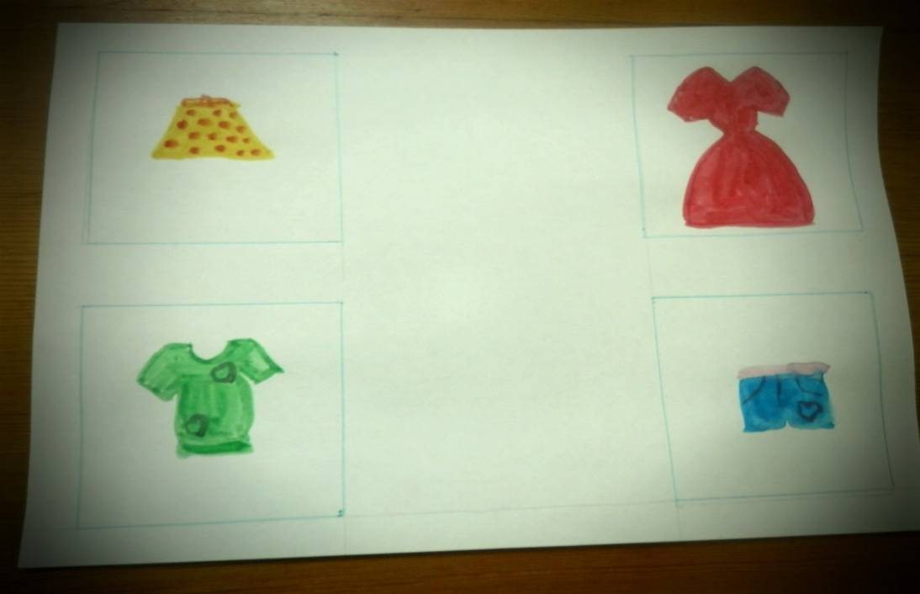
Таким образом, и остальные участники подбирают и рисуют каждый в соответствии со своим материалом определённые предметы. Резиновые изделия: например - шарик, мяч, колесо, резиновые сапоги
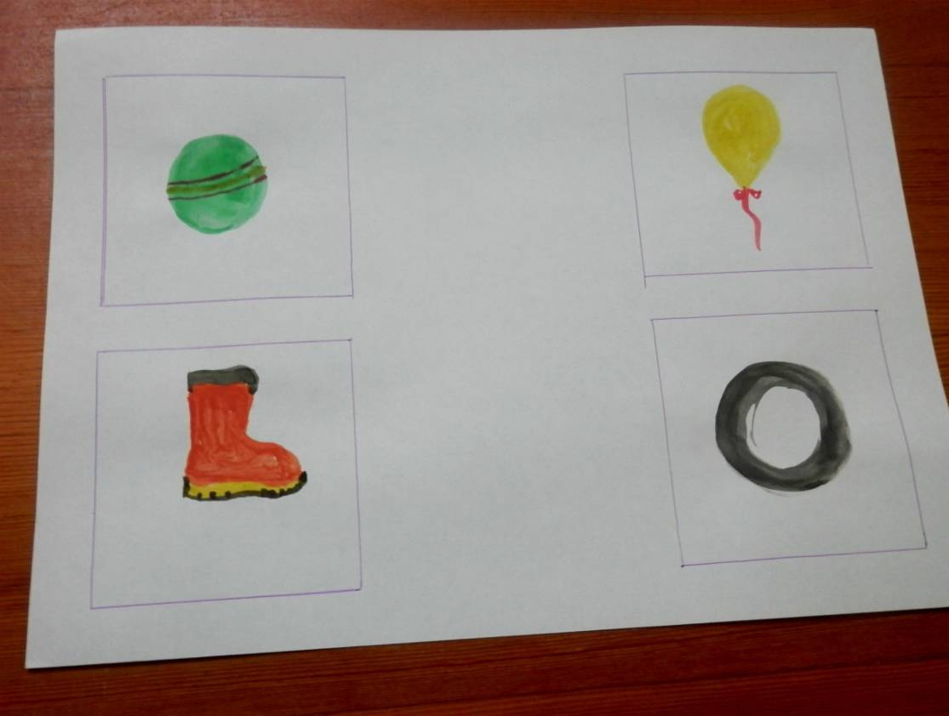
Стеклянные изделия: например - лампочка, окно, кружка, графин.
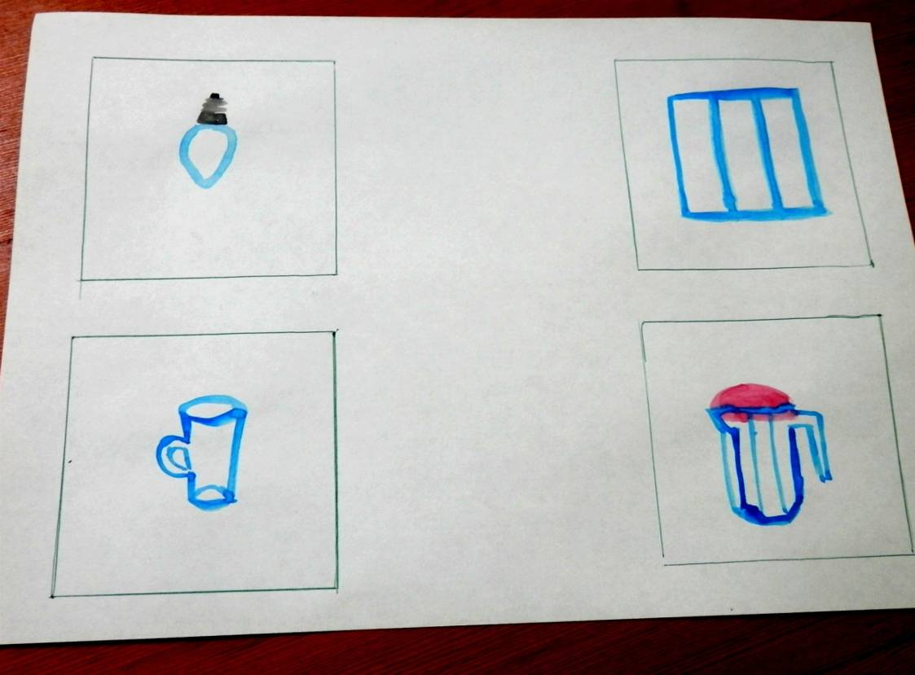
Металлические изделия: например – ключ, ножницы, кастрюля, сковорода.
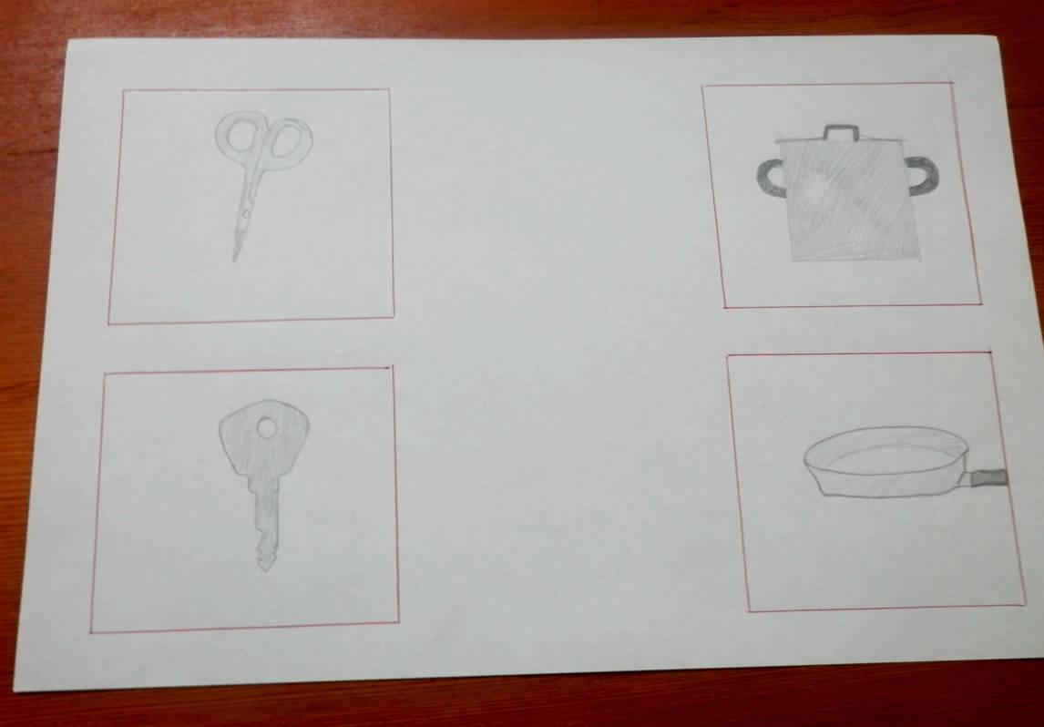

В конце игры каждый участник рассказывает о том, что за материал был изображён на его карточке, и какие изделия из этого материала он нарисовал.

